
¿QUÉ ESTÁ PASANDO?

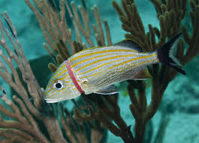

Imagen de Karen Doody,2011

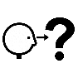
¿QUÉ VES QUE TE HACE PENSAR ESO?

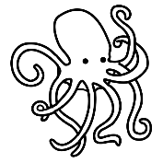
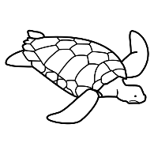
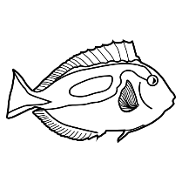
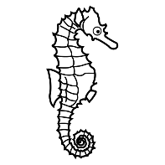
PEZ
TORTUGA
CABALLITOS
DE MAR

PULPO



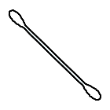
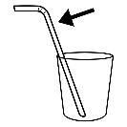
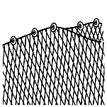

RED
BASTONCILLO
PAJITA
ARO
BOTELLA






ENFADADO
TRISTE
ASUSTADO
CONTENTO
CONFUNDIDO

¿QUÉ ESTÁ PASANDO?

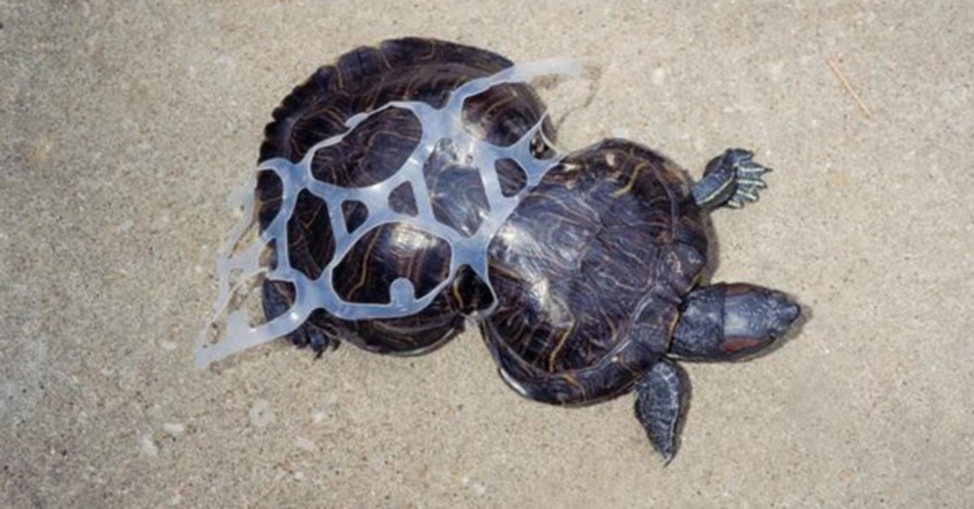

Imagen de https://www.eldiario.es/caballodenietzsche/tortugas-florida-arrumbadas-deformadas-desperdicios_132_2587458.html

¿QUÉ VES QUE TE HACE PENSAR ESO?

PEZ
TORTUGA
CABALLITOS
DE MAR

PULPO

RED
BASTONCILLO
PAJITA
ARO
BOTELLA

ENFADADO
TRISTE
ASUSTADO
CONTENTO
CONFUNDIDO

¿QUÉ ESTÁ PASANDO?

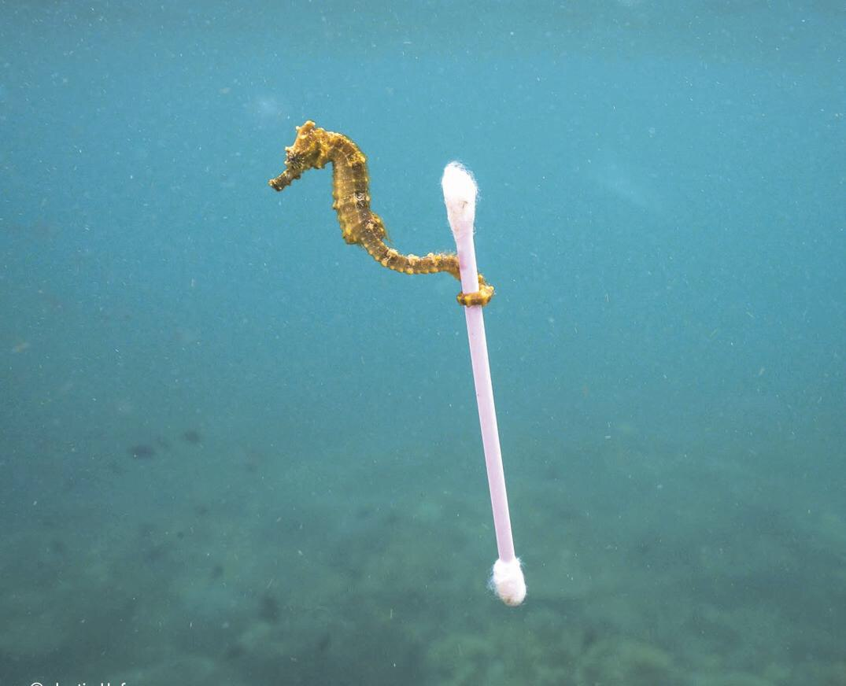

Imagen de Justin Hofman

¿QUÉ VES QUE TE HACE PENSAR ESO?

PEZ
TORTUGA
CABALLITOS
DE MAR

PULPO

RED
BASTONCILLO
PAJITA
ARO
BOTELLA

ENFADADO
TRISTE
ASUSTADO
CONTENTO
CONFUNDIDO

¿QUÉ ESTÁ PASANDO?

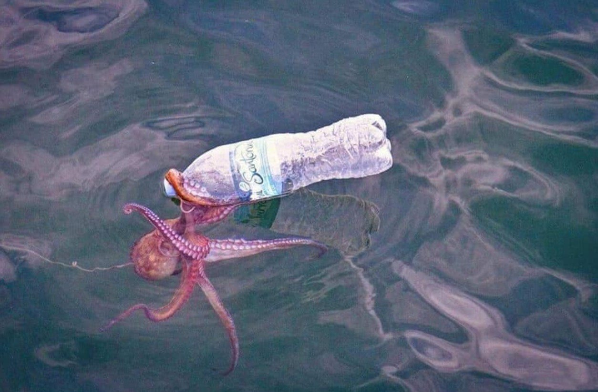

Imagen de https://conaletasyaloloco.home.blog/2019/09/09/nuestros-oceanos-y-la-contaminacion-por-plastico/

¿QUÉ VES QUE TE HACE PENSAR ESO?

PEZ
TORTUGA
CABALLITOS
DE MAR

PULPO

RED
BASTONCILLO
PAJITA
ARO
BOTELLA

ENFADADO
TRISTE
ASUSTADO
CONTENTO
CONFUNDIDO

¿QUÉ ESTÁ PASANDO?

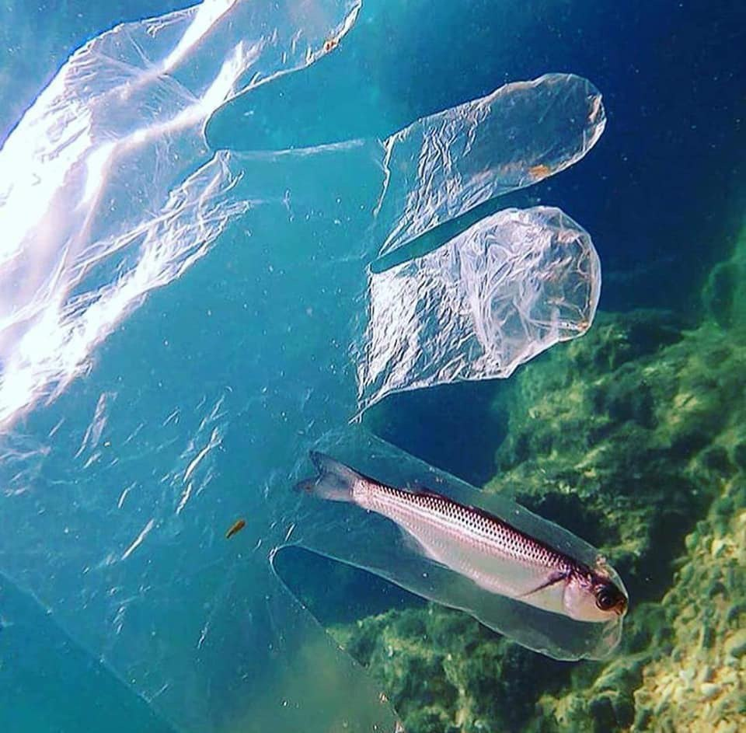

Imagen de Roger Millan, 2018

¿QUÉ VES QUE TE HACE PENSAR ESO?

PEZ
TORTUGA
CABALLITOS
DE MAR

PULPO

RED
BASTONCILLO
PAJITA
ARO
BOTELLA

ENFADADO
TRISTE
ASUSTADO
CONTENTO
CONFUNDIDO

¿QUÉ ESTÁ PASANDO?

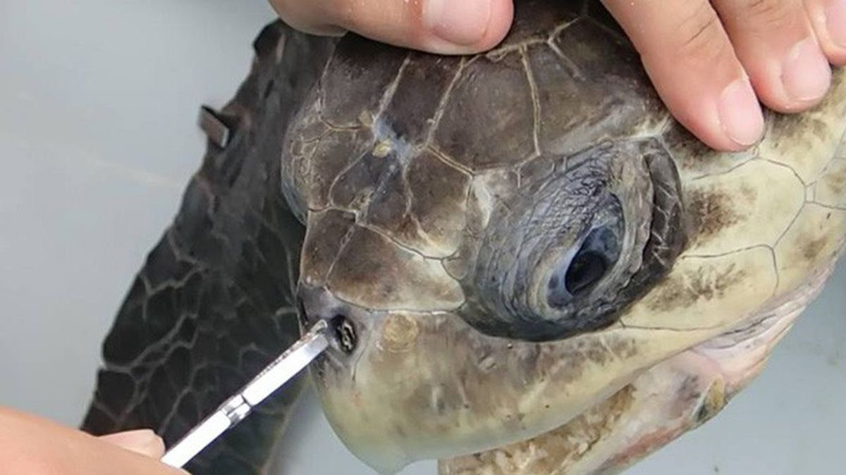

Imagen de Richard Carey, 2017

¿QUÉ VES QUE TE HACE PENSAR ESO?

PEZ
TORTUGA
CABALLITOS
DE MAR

PULPO

RED
BASTONCILLO
PAJITA
ARO
BOTELLA

ENFADADO
TRISTE
ASUSTADO
CONTENTO
CONFUNDIDO

¿QUÉ ESTÁ PASANDO?

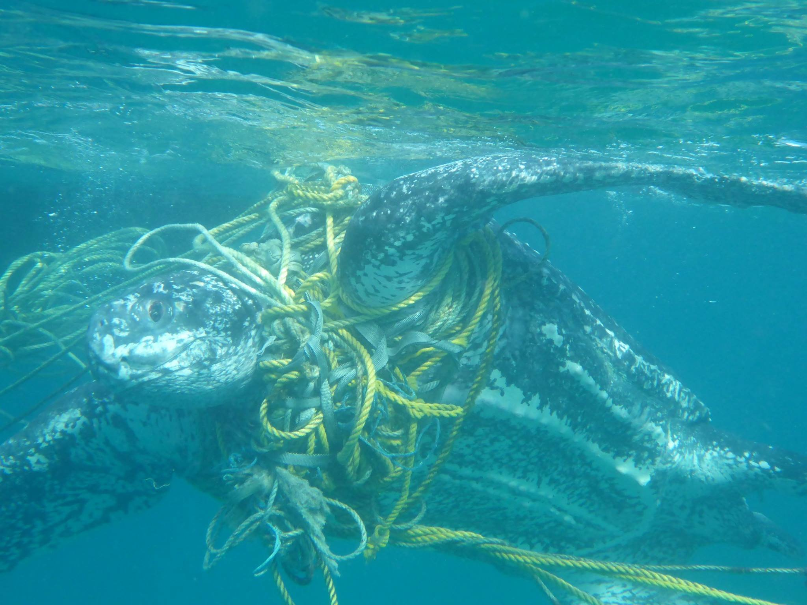

Imagen de Kate Charles, Ocean Spirits

¿QUÉ VES QUE TE HACE PENSAR ESO?

PEZ
TORTUGA
CABALLITOS
DE MAR

PULPO

RED
BASTONCILLO
PAJITA
ARO
BOTELLA

ENFADADO
TRISTE
ASUSTADO
CONTENTO
CONFUNDIDO

¿QUÉ ESTÁ PASANDO?

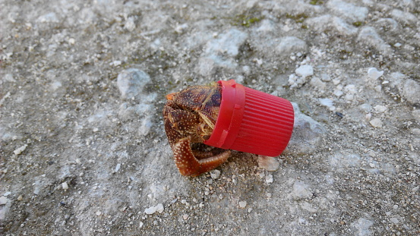

Imagen de Kayangel Island, Palau. 2014

¿QUÉ VES QUE TE HACE PENSAR ESO?

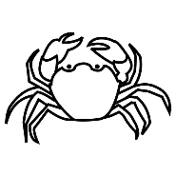
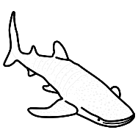
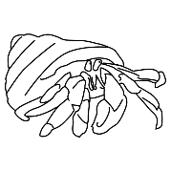
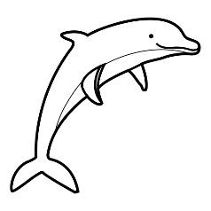
TIBURÓN
CANGREJO ERMITAÑO
DELFÍN

CANGREJO



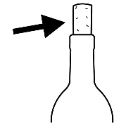

RED
BASTONCILLO
BOLSA
VASO
TAPÓN

CONFUNDIDO
ASUSTADO
ENFADADO
CONTENTO
TRISTE

¿QUÉ ESTÁ PASANDO?

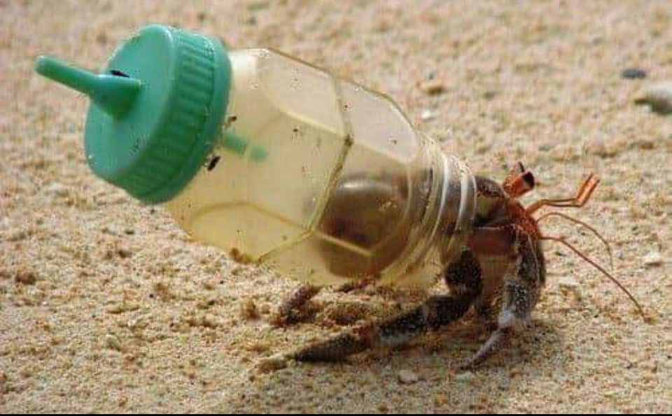

¿QUÉ VES QUE TE HACE PENSAR ESO?

TIBURÓN
CANGREJO ERMITAÑO
DELFÍN

CANGREJO

RED
BASTONCILLO
BOLSA
VASO
TAPÓN

CONFUNDIDO
ASUSTADO
ENFADADO
CONTENTO
TRISTE

¿QUÉ ESTÁ PASANDO?

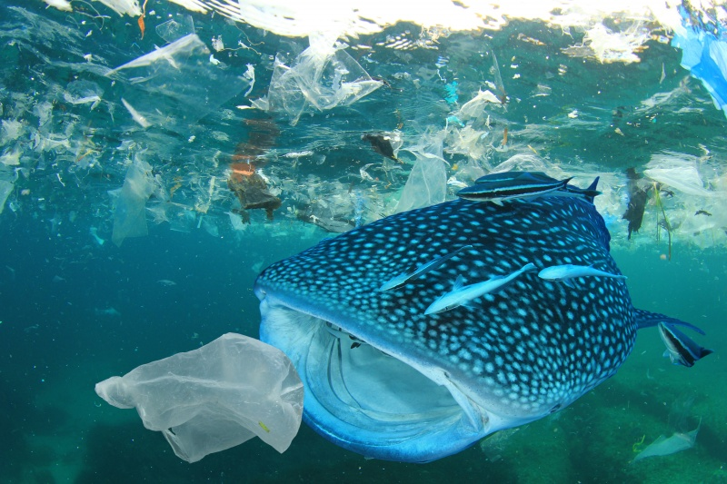

Imagen de Rich Carey, 2019

¿QUÉ VES QUE TE HACE PENSAR ESO?

TIBURÓN
CANGREJO ERMITAÑO
DELFÍN

CANGREJO

RED
BASTONCILLO
BOLSA
VASO
TAPÓN

CONFUNDIDO
ASUSTADO
ENFADADO
CONTENTO
TRISTE

¿QUÉ ESTÁ PASANDO?

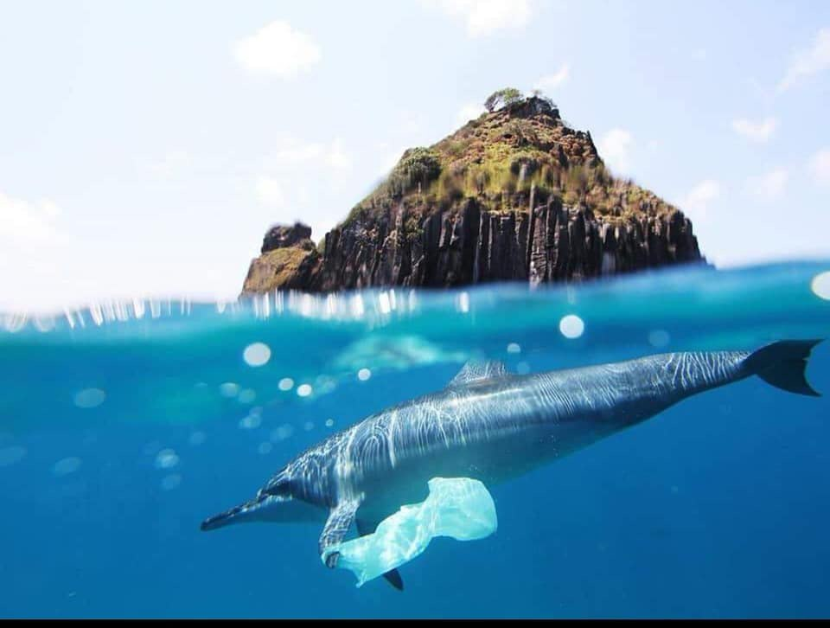

Imagen de Buceo recreativo, 2012

¿QUÉ VES QUE TE HACE PENSAR ESO?

TIBURÓN
CANGREJO ERMITAÑO
DELFÍN

CANGREJO

RED
BASTONCILLO
BOLSA
VASO
TAPÓN

CONFUNDIDO
ASUSTADO
ENFADADO
CONTENTO
TRISTE

¿QUÉ ESTÁ PASANDO?

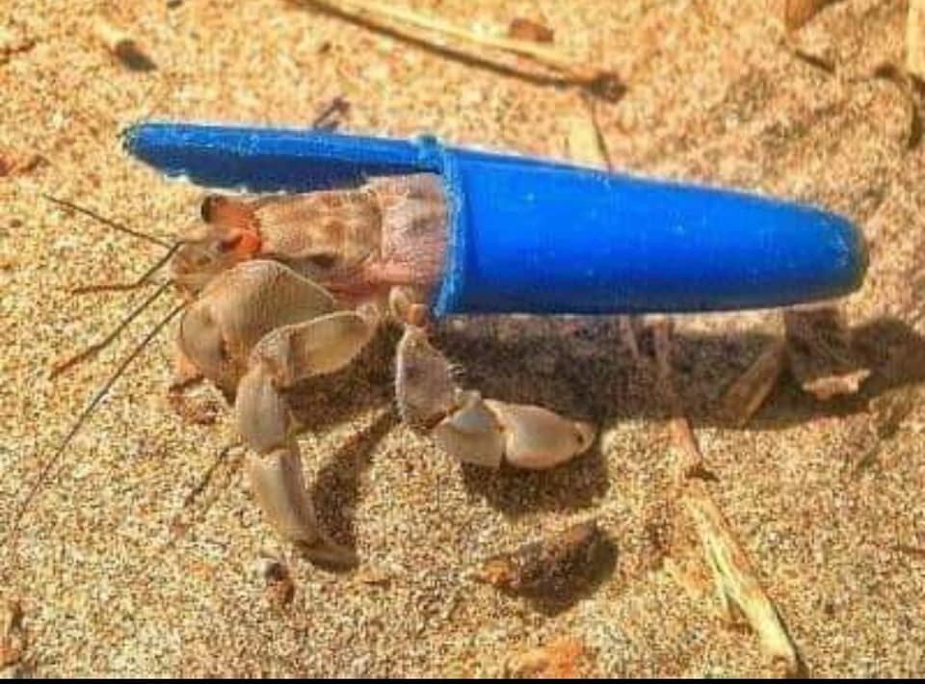

Imagen de Jessica Murray, 2019
¿QUÉ VES QUE TE HACE PENSAR ESO?

TIBURÓN
CANGREJO ERMITAÑO
DELFÍN

CANGREJO

RED
BASTONCILLO
BOLSA
VASO
TAPÓN

CONFUNDIDO
ASUSTADO
ENFADADO
CONTENTO
TRISTE

¿QUÉ ESTÁ PASANDO?

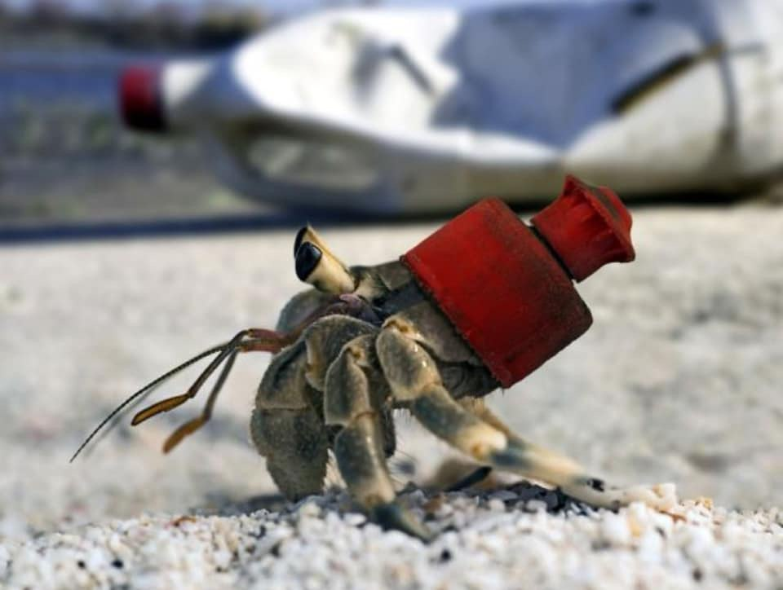

Imagen de Getty Images
¿QUÉ VES QUE TE HACE PENSAR ESO?

TIBURÓN
CANGREJO ERMITAÑO
DELFÍN

CANGREJO

RED
BASTONCILLO
BOLSA
VASO
TAPÓN

CONFUNDIDO
ASUSTADO
ENFADADO
CONTENTO
TRISTE

¿QUÉ ESTÁ PASANDO?

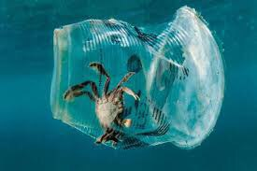

Imagen de Noel Guevara / Greenpeace / EFE

¿QUÉ VES QUE TE HACE PENSAR ESO?

TIBURÓN
CANGREJO ERMITAÑO
DELFÍN

CANGREJO

RED
BASTONCILLO
BOLSA
VASO
TAPÓN

CONFUNDIDO
ASUSTADO
ENFADADO
CONTENTO
TRISTE

